ЗУСТРІЧАЄМО ПЕРШОКУРСНИКІВ!

*вересень-жовтень 2017*

*fif.mdu.edu.ua*

3

*Факультет іноземної філології МНУ ім. В.О. Сухомлинського*

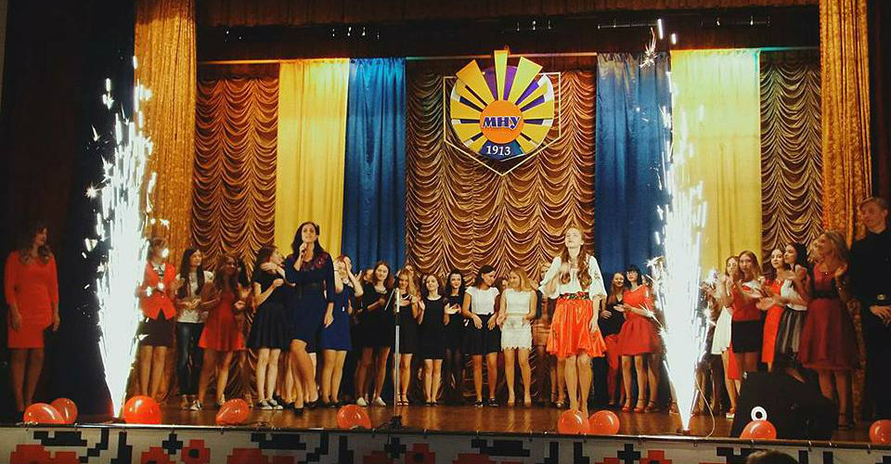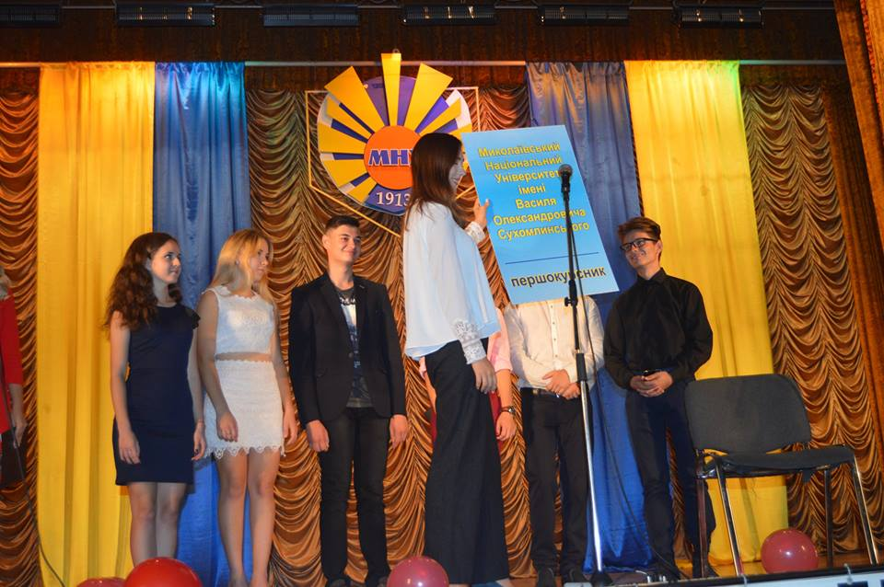

«Я майже впевнена, що більшість студентів думають, ніби вони стають студентами після першого вересня. Але це не зовсім так. Справжніми студентами стають, коли проходять через материнське тепло посвяти й палаюче вогнище першої сесії. На нашому факультеті посвята першокурсників щороку проходить по-різному. Цього року була тепла атмосфера, були гумор і пісні. Погляньмо ж, що там було!

Відкривала церемонію натхненна промова декана факультету іноземної філології Мороз Тетяни Олександрівни. Її слова дали наснаги рухатись далі з високо піднятою головою не тільки новачкам у студентській спілці, але й нашим товаришам зі старших курсів, які теж були присутні на концерті. Після промови декана ми мали змогу насолодитися креативними виступами першокурсників у рамках «візитної картки» груп. Кожна група презентувала себе максимально яскраво, продемонструвавши свої великі та багатообіцяючі таланти. Чаруюча гра на гітарі створювала надзвичайний настрій у всьому залі, а самі привітання були цікавими і оригінальними. Можна з гордістю сказати, що першокурсники показали себе з найкращого боку.

Після сповненої легких жартів промови присяги студента і урочистого вручення першокурсникам студентського квитка на нас чекали веселий конкурс *«Той ще філолог»*, який дав змогу оцінити філологічні здібності головних героїв свята, та поради про те, як полегшити своє подальше студентське життя. Навіть ці настанови, що виявилися корисними не тільки для першого курсу, не обійшлися без крапельки приємного гумору, який змусив глядачів тепло посміхнутись.

Окрім цього, концерт включав вражаючу шоу-програму, котра була сповнена співів і танців. За це ми можемо бути

вдячними творчому центру «Естетика», адже дівчата виступили дійсно прекрасно. Ефектним завершенням церемонії була весела та запальна, у будь-якому сенсі, фінальна пісня з використанням феєрверків.

Весь захід залишив по собі приємні емоції та гарний настрій. Бажаю усім студентам насолоджуватися навчанням, прагнути до омріяної мети, зустріти добрих і надійних друзів і ніколи не відступати перед труднощами!»